ПАМ’ЯТКА
щодо правил поведінки персоналу та відвідувачів
у торговельно-розважальних центрах під час сигналу
«УВАГА ВСІМ», «ПОВІТРЯНА ТРИВОГА»

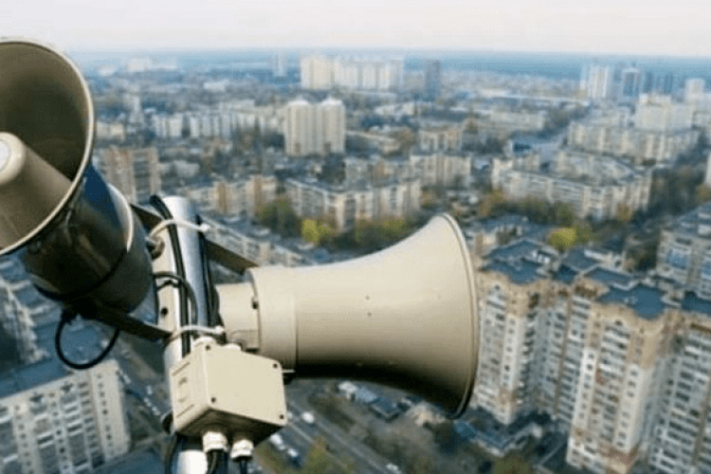
Алгоритм дій персоналу та відвідувачів
у торговельно-розважальних центрах та інших торговельних комплексах

Рекомендації власникам:
1. Забезпечити наявність та готовність системи оповіщення на випадок надзвичайної ситуації воєнного характеру.
2. Визначити найближчі укриття для відвідувачів та персоналу.
3. Позначити маршрути евакуації до укриттів.
4. Призначити осіб, відповідальних за оповіщення, відкриття дверей запасних евакуаційних виходів, забезпечення порядку під час евакуації, збереження майна тощо.
5. Розробити чітку інструкцію для працівників щодо дій за сигналом та провести з ними тренування.
6. Розмістити на видному місці інформацію для відвідувачів щодо порядку дій за сигналом.
7. Періодично доводити інформацію до відвідувачів щодо дій у разі загрози та виникнення надзвичайної ситуації (гучномовним зв’язком, пам’ятками, буклетами тощо).
8. Організувати швидку евакуацію відвідувачів та персоналу у разі загрози.
9. Перевірити відсутність людей у приміщеннях після евакуації.
10. За необхідності вжити обмежувальні заходи щодо кількості відвідувачів.
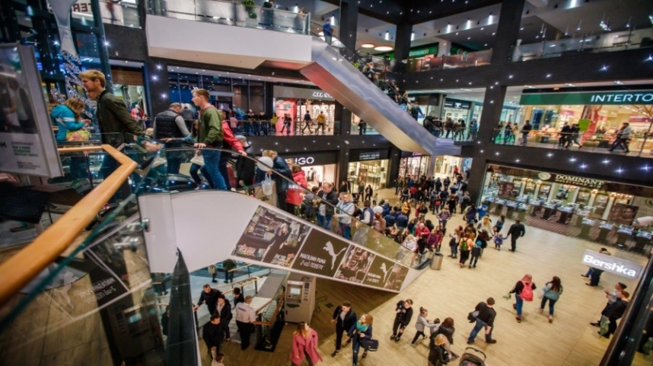
Рекомендації відвідувачам:
1. Ознайомитися з інформацією щодо дій у разі загрози або виникнення надзвичайних ситуацій під час перебування у закладі.
2. Дотримуватися правил поведінки у місцях масового перебування людей.
3. Не залишати неповнолітніх дітей без нагляду.
4. Уважно стежити за сигналами системи оповіщення та оголошеннями адміністрації закладу. Неухильно виконувати вказівки адміністрації закладу.
6. У разі оголошення евакуації негайно залишити приміщення, зберігаючи спокій.
7. Під час евакуації не користуватися ліфтами, спускатися сходами, прямувати визначеними маршрутами евакуації до визначених укриттів.
8. Швидко, без паніки зайняти місце у найближчій захисній споруді (сховищі, підвальному приміщенні, паркінгу тощо).
9. Якщо захисної споруди поблизу немає, сховатися за бетонними плитами, бордюром, лягти у заглибленнях землі, згрупуватися та закрити голову руками.
10. При виникненні паніки зберігайте спокій та здатність швидко і правильно оцінювати ситуацію. За необхідності надати допомогу тим, хто її потребує.

Навчально-методичний центр цивільного захисту та безпеки життєдіяльності
Івано-Франківської області
вул. Василіянок, буд. 62-А, м. Івано-Франківськ, 76019, тел. (0342)78-54-67, E-mail:nmc.ivanofrankivsk@dsns.gov.ua

